林延 Lin Yan

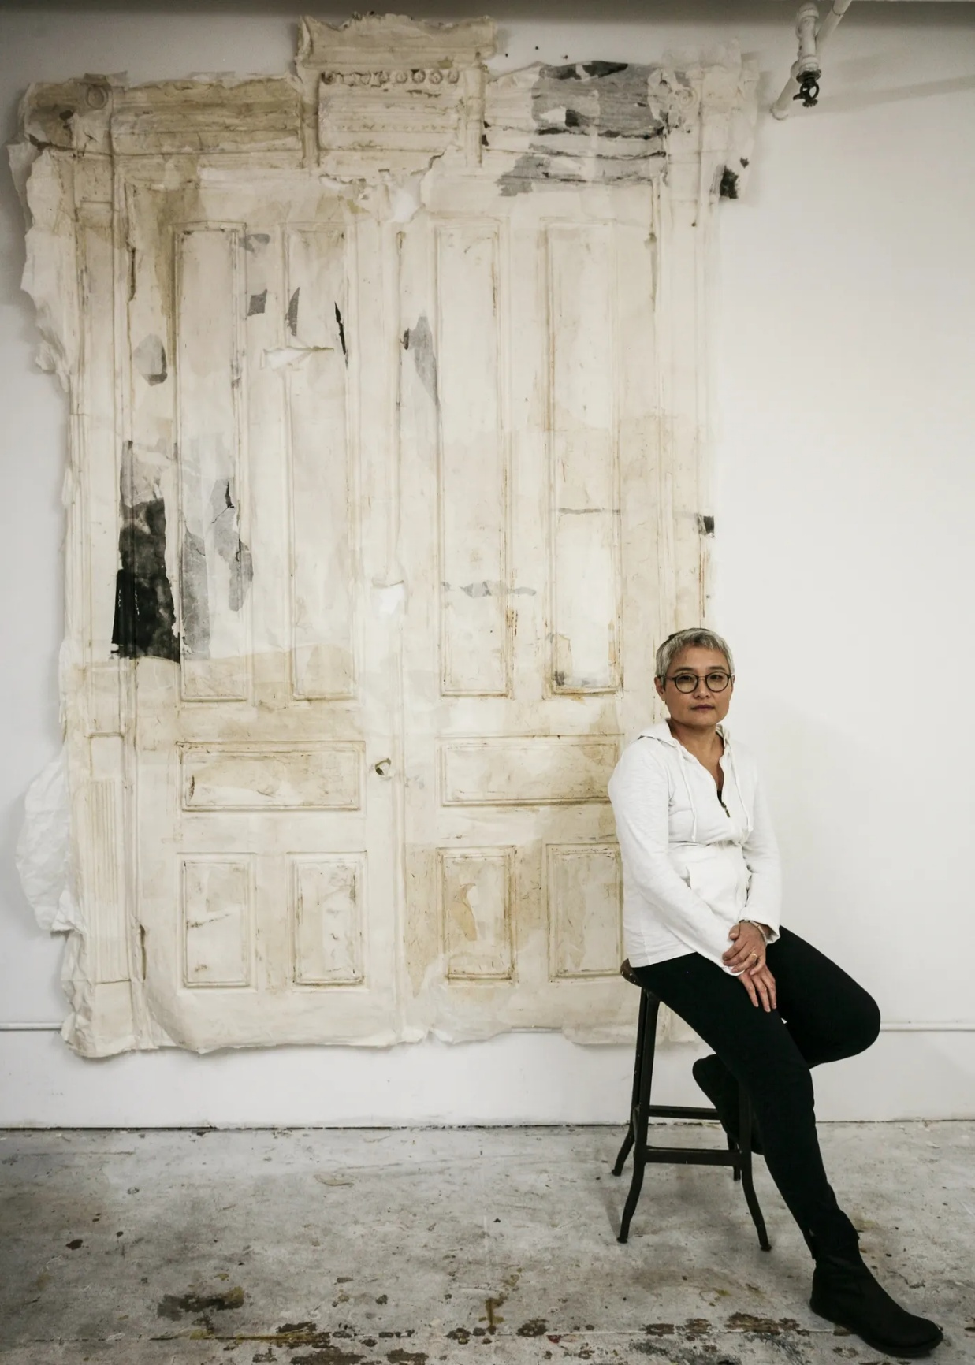
摄影: Eugene Neduv ©2017否画廊

1961年 | 出生于北京
1984年 | 毕业于中国中央美术学院油画系，获艺术学士学位
1986年 | 就读于法国巴黎国立高等美术学院 绘画材料研究室
1989年 | 毕业于美国布鲁姆斯堡宾夕法尼亚州立大学视觉艺术系，获硕士学位
现在 | 工作生活于美国纽约

个展
2026年 | 林延：瑶光，元典美术馆，北京
2025年 | 林延：纸韵延绵，法国五月艺术节联办展览，艺倡沙龙，香港
2023年 | 林延：飘然, Lens Gallery, 北京
2021年 | 林延，狮語画廊，西岸艺术与设计博览会，上海  林延：北京门道，丹佛街集市太古里店，北京  林延：无归，狮語画廊，香港巴塞尔艺博会，香港
2020年 | 林延：希望重升，狮語画廊，香港巴塞尔艺博会，线上
2019年 | 林延：原点，纽约豪尔威瑟画廊，纽约，美国
2018年 | 林延：反映，狮語画廊，上海
2017年 | 林延：门道，否画廊，纽约，美国
2016年 | 林延，诚品画廊，台北
2014年 | 林延： 不一样的宣，奥非斯纳艺术空间，布鲁塞尔，比利时  林延： 空·气，天理文化中心，纽约，美国  林延： 镇纸，否画廊，纽约，美国
2013年 | 林延： 知止，纽约熨斗大楼艺术空间，纽约，美国
2012年 | 林延： 笼罩 ，雪莉马科吉尼斯画廊，纽约，美国
2009年 | 林延： 重建，中国广场画廊，纽约，美国
2006年 | 林延： 瞬间的回声，中国2000画廊，纽约，美国
1996年 | 林延： 致北京，开放空间，纽约，美国
1991年 | 林延： 起点，双鹤画廊，西雅图，美国
1988年 | 林延： 绘画中的太极，宾夕法尼亚州立大学布鲁姆斯堡美术馆，布鲁姆斯堡，美国

主要群展
2026年
上善若水：上海国际纸艺术双年展，奉贤博物馆，上海
诗逸墨迹——与吴昌硕先生的时空唱和，上海吴昌硕纪念馆，上海
另一种现代性之路：‘从北美归来’艺术特展，有美艺术中心，杭州
柔软的共生：2026中外当代女性艺术家邀请展，画屏艺术空间，宁波
2025年
纸道 : 纸的艺术能量展，华美术馆，深圳
西岸艺术与设计博览会，艺倡画廊，西岸国际会展中心，上海
2024年
纯粹绘画：春分II，Yan Art 美术馆，北京
时间的唇语，狮語画廊，上海
2023年
寻邑：2023 大同当代艺术季，东南历史文化区，大同
花样年华：中国女性艺术家群展，一村空间， 纽约 ，美国
山脊，无集画廊，上海
触景笔记，诚品画廊，台北
2022年
通明，南京艺术学院美术馆，南京
从洛桑到北京：国际纤维艺术双年，云南省博物馆，昆明
冶园·永续，安邸，上海
2021年
大在中国， 白兔美术馆，悉尼，澳洲
超融体：2021成都双年展，成都市美术馆，成都
汲物之思，金鹰美术馆，南京
接力 II，元典美术馆，北京
迎春画展2021，站台中国，北京
2020年
驿动，元典美术馆（武清），天津
免·疫，中央美术学院，线上
沙龙 沙龙：1972-1982以北京为视角的当代艺术实践侧影，广州美术学院美术馆，广州
双城记：纽约，一村空间，纽约，美国
纸-云卷云舒：现代中国美术展，市原湖畔美术馆，千叶县，日本
2019年
间隙，德拉瓦当代艺术馆，德拉瓦州，美国
隐匿的叙事 ：中国当代艺术现况与生态研究，今日美术馆，北京
纸上谈缤：中华纸文化当代艺术展，浙江美术馆， 杭州
跨文化的实践：纽约华人艺术家近作展，纽约市立大学科技学院，纽约，美国
时间谱：庞壔与林延双个展，艺术门画廊，上海
2018年
新水墨作品展1978-2018，民生美术馆，北京
2018广安田野双年展，宝箴塞，广安
2017年
空凿者：林延、尹秀珍、艾敬，万营艺术空间，石家庄
机杼：当代艺术展，金鸡湖美术馆，苏州
声东击西：东亚水墨艺术的当代再造，银川当代艺术美术馆，银川
暗物质，白兔美术馆，悉尼，澳大利亚
怀古堂 20 年中国当代水墨展，怀古堂，纽约，美国
雅物匠心艺术展，吉里国际艺术区势象空间，北京
2016年
第三届中央美术学院双年展，中央美术学院美术馆，北京
视角，前波画廊，纽约，美国
心境，南海艺术中心，旧金山，美国
2015年
图片的重构，卡塞雷斯博物馆，特雷维索，意大利
林延&韦佳：后院，季丰轩画廊，香港
2014年
重瞳体：文化中国·海外华人女性艺术家邀请展， 何香凝美术馆，深圳
第十二届全国美术作品展：综合材料绘画作品展，河北博物院，石家庄
现代性3.0：连结东西艺术， 80WSE美术馆，纽约，美国
双城记：纽约&北京，布鲁斯博物馆，格林威治，美国
超越边界，艾美∙西蒙画廊，韦斯特波特，美国
从传统开始： 林延&韦佳，雪莉马科吉尼斯画廊，纽约，美国
2013年
纽约，北京，这里，那里，元典美术馆，北京
2012年
纸上艺术双年展，威瑟斯朋艺术博物馆，北卡罗来纳州，美国
第四届台北当代水墨双年展，国立中正纪念堂中正艺廊，台北
鸾凤齐鸣：女性艺术巡回展，树美术馆，北京
跨越界线：中国当代艺术家，天理文化中心，纽约
2011年
纸上艺术，北方画廊，长岛，纽约，美国
亚洲斑斓，切尔西美术馆，纽约，美国
2011纸上艺术双年展，国立美术馆，索菲亚，保加利亚
对应/应对II：中美艺术家联展，科罗拉多大学美术馆，科罗拉多，美国
2010年
第三届台北当代水墨双年展，国立历史博物馆，台北
春分，元典美术馆，北京
回音，艾米西蒙画廊，韦斯特波特，美国
交织，雪莉马科吉尼斯画廊，纽约，美国
2009年
活墨，韩国画廊，韩国艺术中心，纽约，美国
此时此地：华人艺术家在纽约（一），美国华人博物馆，纽约，美国
战胜，德意志银行展厅，纽约，美国
2008年
中央美术学院油画系第三工作室80级回顾展，红三房画廊，北京
第二届上海当代美术馆文献展：梦蝶，上海当代艺术馆，上海
彼时此时：从1710年到2007年的中国艺术，拉蒙特画廊，菲利普斯埃克塞特学院，新罕布什尔州，美国
生活中的园林，德累斯顿国家博物馆，德国
墨的转变，德累斯顿国家博物馆，德国
宁静的溯求：从写实到抽象，一月当代画廊，北京
穿越：从纽约到北京，水木当代艺术空间，北京
再构中国传统，艾米斯蒙画廊，韦斯特波特，美国
2007年
来自女性之手，林延策展，史密森学会，法拉盛市政厅，纽约，美国
气韵：中国抽象艺术巡回展，何香凝美术馆，深圳；艺术公社，香港；中国广场画廊，纽约，美国
艺术北京，中国农业展览馆，北京
第三届成都双年展，成都现代美术馆，成都
对应/因应：中美艺术家联展，中国美术馆，北京
出入，2×13画廊，纽约，美国
语言/环境，北京当代美术馆，北京
透明：林延、张宏图、胡冰群展，雪莉马克吉尼斯画廊，纽约，美国
2006年
策展人的选择：中国艺术，艺术综合博物馆，德斯布里，马萨诸塞州，美国
移植，伏波山花园艺术馆，布朗克斯，纽约州，美国
文化之间的行旅：徐冰，林延，古文达，张宏图，林延，新泽西州视觉艺术中心，美国
边界转换的经验，宾汉姆顿大学，纽约州，美国
布鲁克林，西港艺术中心，康涅狄格州，美国
新西方主义：纽约中国当代艺术，伊森科恩画廊，纽约，美国
形无形：中国抽象绘画展，一月当代画廊，北京
中国当代视觉，艾米斯蒙画廊，韦斯特波特，美国
2005年
简约生活，协和艺术基金会，纽约，美国
简约生活2，WFA建筑设计空间，纽约，美国
2003年
线条之间，林延策展，中国2000画廊，纽约，美国
纸的追逐，林延策展，中国2000画廊，纽约，美国
2002年
视觉对话，林延策展，中国2000画廊，纽约，美国
2000年
庞薰琹三代九人艺术展，上海双年展外围展，上海
1999年
全球足迹，普杜大学，西拉斐特，印第安纳州，美国
1998年
中国三代现代主义巡回展：丘堤 ，庞涛，林延，苏荷20画廊，纽约，美国；精艺轩基金会画廊，温哥华，加拿大；中国美术馆，北京
1995年
当代美国中国艺术展，艾弗里·费雪展厅，林肯中心，纽约，美国
纽约苏荷双年展，百老汇450号，纽约，美国
男人女人儿童/丈夫妻子孩子，朱丽叶基金会艺术中心，纽约，美国
1994年
泣、弃、契、弃？气，中央美术学院美术馆，北京
1991年
第二春：中国当代绘画与雕塑，圣地亚哥大学；圣地亚哥州立大学，加州，美国
1990年
庞家画展，龙门画廊，台北
1987年
中央美院师生展，东京艺术音乐大学，东京，日本
1985年
全国青年画展，中国美术馆，北京
1984年
北京市美展，中国美术馆， 北京
1979年
第一届中国油画研究会展览，中山公园，北京

主要收藏
白兔美术馆，悉尼，澳大利亚
德意志银行艺术收藏，纽约，美国
中国美术馆，北京
中央美术学院美术馆，北京
龙美术馆，上海
成都现代艺术博物馆，成都
泰达当代艺术博物馆，天津
庞薰琹美术馆，常熟

